OFFICIAL USER GUIDE & BEST PRACTICES | 官方用户手册与最佳实践
OmniGit 零基础到精通实战指南
专为非 IDEA 用户打造：3 分钟吃透 JetBrains 级 Git 交互体系与 3-Way Merge 冲突解决神器
【适用对象】日常使用 VS Code、Sublime Text、Git CLI 命令行或从未使用过 IntelliJ IDEA 的各技术栈开发者。
【软件版本】OmniGit v0.3.0 正式版（支持 Windows 10/11 与 macOS Apple Silicon / Intel 架构）
【安全特性】100% 纯本地沙箱执行，零遥测无网络数据上传，MIT 开源合规安全。

导言：为什么需要这份指南？
在现代软件研发中，Git 已经是每一位开发者不可或缺的工具。然而，日常在处理代码提交、分支拉取，尤其是遇到复杂的多分支合并冲突时，很多开发者的体验往往是痛苦且焦虑的：
- 手动解冲突提心吊胆：，生怕手滑误删了同事编写的业务代码，或者遗漏了冲突标记导致线上编译流水线直接崩溃；
- 全功能 IDE 过于臃肿：，动辄占用 2~4GB 内存，等待启动耗费数十秒，风扇狂转；
- 传统专用 Git 客户端痛点重重：，要么在 Windows 下频繁卡死无响应（如 SourceTree），要么核心多分支功能强制按月收费订阅（如 GitKraken / Fork）。
IntelliJ IDEA / WebStorm 的 Git 交互被公认为行业天花板，其 Changes 树状视图、Monaco 双栏比对和 3-Way Merge（三方可视化冲突合并）更是无数资深工程师的心头好。
OmniGit 的核心使命，正是将这套天花板级别的体验从庞大的 Java IDE 中彻底解耦剥离，打造成一个独立、秒开、超轻量的跨平台桌面神器。
本指南专为从未接触过 IntelliJ IDEA 的开发者编写。无论你之前是习惯 VS Code、命令行还是其他图形客户端，阅读完本文，你都将无痛打通全部核心认知，把解决冲突的时间从数十分钟缩短到只需几秒！

第 1 章：核心概念映射速查（3分钟打通思维壁垒）
初次打开 OmniGit，你可能会在界面上看到“Changes”、“Rollback”、“Amend”、“Shelf”、“3-Way Merge”等名词。别被这些专有名词吓倒，它们本质上就是你日常每天都在做的 Git 操作，只是换成了更高效、更不易犯错的人性化呈现方式。

1.1 核心概念对照表（速查翻译官）
下表为你梳理了 Git CLI 命令行、VS Code、IntelliJ IDEA 与 OmniGit 的完整对照映射：
开发者日常习惯 (CLI / VS Code) | OmniGit (IDEA 交互体系) | 核心作用与为什么更好用
git status  VS Code 源代码管理面板 | Changes 改动树 | 树状层级呈现修改文件，支持按模块折叠展开，改动体量一目了然。
git add <file>  VS Code 暂存更改 (Stage) | 勾选复选框 (Checkbox) | 彻底抛弃“已暂存/未暂存”两级概念！打勾就是要提交，不打勾就留着，极其直观。
git restore / git checkout --  VS Code 放弃更改 (Discard) | Rollback (回滚撤销) | 一键将选定文件或单行代码无损恢复至最新提交状态，支持精确防误删。
git commit --amend  VS Code 需命令面板输入 | Amend 追加提交 | 勾选 Amend 复选框，提交直接融入上一条 Commit，无需打“fix typo”垃圾提交。
git stash  VS Code 储藏 (Stash) | Shelf (代码货架) | 比 Stash 更直观：可视化上架与下架，可单独恢复货架中的单个文件，绝不丢代码。
<<<<<<< HEAD 冲突标记  VS Code 内联冲突编辑器 | 3-Way Merge (三方合并) | 将冲突拆分为“本地 (Yours)”、“最终 (Result)”、“传入 (Theirs)”，点击箭头一键合入。
git reset --hard / 翻 reflog  VS Code 手动回滚 | 1-Click Undo Merge | 独创一键无损撤销分支合并，防手滑误合；支持应用重启后根据 Git 历史树智能自愈。

1.2 核心设计哲学：所见即所得，拒绝无效“暂存”
💡 核心技巧 (Pro Tip)：为什么 OmniGit 不需要“暂存区 (Staging Area)”？
在传统命令行中，你必须先执行 git add 把文件放进暂存区，然后再执行 git commit。新手经常搞不清暂存区和工作区的区别，容易漏提或误提。
OmniGit 采用了 JetBrains 的“所见即所得”理念：文件列表中每个文件前面都有一个复选框。勾选它即代表“本次要提交”，取消勾选即代表“暂不提交”。你再也不需要在“暂存”与“取消暂存”之间来回折腾！

第 2 章：OmniGit 核心工作台五大布局图解
OmniGit 的主界面设计极为克制而高效，所有核心能力都被井井有条地分布在五个区域内，没有多余的层级弹窗，保障你在一个屏幕内完成全部操作。
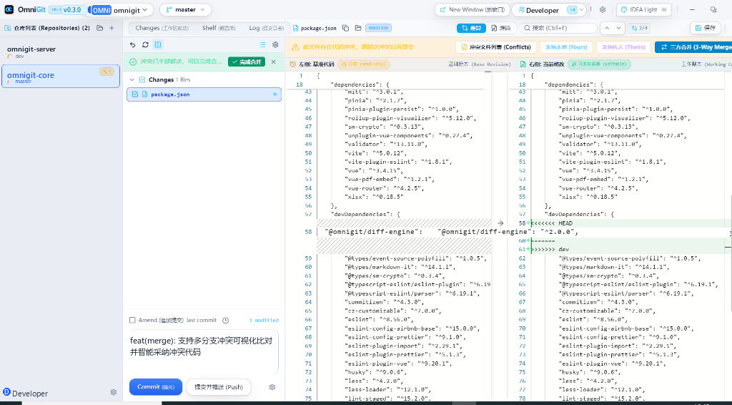
图 2-1：OmniGit 工作台全景布局实测界面（深色 Darcula 模式）

2.1 区域 ①：顶部操作栏 (Top Command Bar)
图 2-2：顶部全局控制栏（仓库切换、分支管理、撤销合并与主题）
- 仓库切换器：下拉可秒切当前关注的工程代码仓库，无需开启多个客户端窗口；
- 分支指示与切换：展示当前所在分支（如 main、feature-v2.0），点击可一键切换或新建分支；
- Fetch / Pull / Push 动作组：标准 Git 远程协同动作，支持一键拉取与推送到远程团队；
- “Undo Merge (撤销合并)”安全按钮：独创防后悔神器，只要刚才发生了合并，此按钮即刻高亮生效；
- 主题切换图标：在 JetBrains 经典的 Darcula 暗色与 IDEA Light 亮色之间一秒平滑切换。

2.2 区域 ②：左侧多仓库导航栏 (Multi-Repo Sidebar)
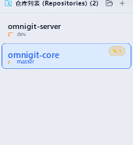
图 2-3：左侧微服务与多仓库聚合管理面板
针对现代微服务项目或前后端分离架构，OmniGit 提供了多仓库单视窗聚合管理功能。你可以在左侧同时挂载多个独立的 Git 仓库，软件会实时监测每个工程的状态：
- ↗ 1 (未推送提交)：代表本地有 1 个 Commit 尚未推送到远程服务器；
- ↘ 2 (未拉取提交)：代表远程有 2 个新 Commit 尚未拉取到本地；
- 改动计数圆点：实时反映当前工程有哪些未提交的文件改动。

2.3 区域 ③：变更管理与提交面板 (Changes & Commit)
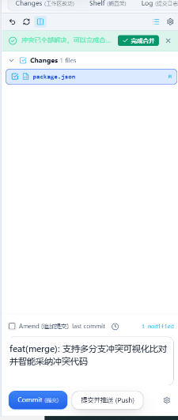
图 2-4：Changes 文件改动树与 Commit 提交面板
这里是日常写代码最常交互的核心地带。它分为上下两部分：
- 上半部分（文件改动树）：以树状层级显示所有修改过的文件，支持勾选/反选、右键回滚 (Rollback) 以及点击在右侧查看差异；
- 下半部分（提交控制台）：包含多行提交信息输入框、Amend 追加提交复选框以及 Commit 按钮（支持 Ctrl+Enter 快捷提交）。

2.4 区域 ④：Monaco 差异比对中心 (Diff Viewer)
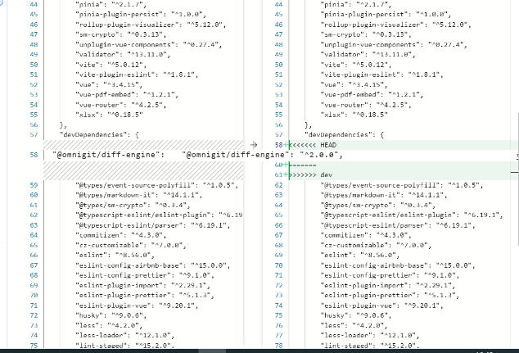
图 2-5：Monaco 双栏代码差异比对器
OmniGit 集成了微软工业级 Monaco 差异比对引擎（与 VS Code 核心同源），但采用了 JetBrains 独有的双栏布局逻辑：
- 左侧栏（Base）：代表当前文件的原始基准版本（最近一次 Commit 的内容），作为修改前参照物；
- 右侧栏（Working Copy）：代表你当前在磁盘上的实时代码，变动行以醒目色彩高亮，支持行内字符级精细高亮。

2.5 区域 ⑤：三方冲突解决操作栏 (3-Way Merge Action Bar)
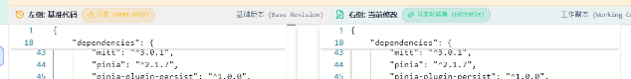
图 2-6：冲突解决指示与快速处理工具栏
一旦发生分支合并冲突，工作区上方会立即呼出醒目的橙红色冲突警示栏，清晰列出当前有几个冲突文件等待裁决，并提供一键采纳或呼出 3-Way 深度合并器的快捷入口。

第 3 章：日常高频操作实战（提交、撤销与追加）

3.1 浏览代码改动并精确挑选提交
在日常开发中，一个良好的习惯是“原子化提交”——每次只提交相关功能的代码，不要把杂乱的调试代码混杂在一起。
- 第 1 步：查验改动：在左侧 Changes 树中点击任何一个文件，右侧 Diff 比对器即刻加载出该文件的所有修改细节。
- 第 2 步：核对差异：仔细阅读右侧高亮块，确认修改符合预期。
- 第 3 步：勾选文件：在 Changes 树中，勾选那些属于本次功能的修改文件；对于临时调试的文件，不要勾选，它会安稳保留在本地工作区，不会被提交到远程。

3.2 规范提交代码 (Commit)
在提交输入框中键入清晰的说明信息。支持标准的前缀规范（如 feat: 新增用户登录接口 / fix: 修复订单金额精度丢失问题）。
输入完成后，直接点击底部的“Commit”大按钮，或者直接在键盘上按下【Ctrl + Enter】快捷键，即可完成提交。

3.3 杀手锏技巧：追加提交 (Amend Commit)
很多开发者都遇到过这种尴尬情况：刚点击了 Commit，转头发现漏删了一行 console.log，或者函数参数拼写错了一个字母。
如果重新打一个 Commit，就会在 Git 历史中留下一堆像“fix typo”、“修改小错误”这样无意义的垃圾记录；如果敲命令行 git commit --amend，对命令不熟悉的同学又常常担心把之前的提交搞丢。
在 OmniGit 中，处理 Amend 只需要极为优雅的两步：
- 步骤 1：把刚才漏掉的小修改保存好，在 Changes 树中勾选该文件；
- 步骤 2：在提交面板中勾选“Amend”复选框，此时提交框会自动填入上一条提交的历史说明；点击 Commit，刚才的小修改就会无缝合入上一条提交，仿佛失误从未发生过！
⚠️ 避坑提醒 (Important)：Amend 使用安全红线：
Amend 本质上会重写最后一条 Commit 的 Hash 值。因此，如果该 Commit 仅仅停留在你的本地机器上，你可以随时随意 Amend；
但如果该 Commit 已经通过 Push 推送到了团队公共远程分支（如 main/dev），请不要使用 Amend，否则其他拉取了该分支的同事将会遇到历史分叉。

3.4 一键回滚撤销 (Rollback)
有时候改了一大堆代码，经过调试发现思路完全行不通，想彻底放弃本地未提交的代码，恢复原状。
在 OmniGit 中：右键点击该文件，在弹出菜单中点击“Rollback (回滚)”，系统会弹出二次确认框，点击确认后，该文件瞬间无损复原至修改前的初始干净状态。再也不需要去记什么 git checkout -- 或者 git restore 了！

第 4 章：杀手级功能：3-Way Merge 可视化冲突解决
代码冲突是几乎所有团队协作中最容易令人沮丧的时刻。本章将详细为你解密 OmniGit 最受赞誉的 3-Way Merge 冲突解决机制。

4.1 传统冲突解决方式为什么是噩梦？
在传统的文本编辑器或命令行中，Git 解决冲突的方式是把两个分支的代码粗暴地写在同一个文件里，并塞入一堆特殊标记：
- <<<<<<< HEAD：这是你本地分支现有的代码；
- =======：分割线，上面是你的，下面是对方的；
- >>>>>>> branch-name：这是对方分支传入进来的新代码。
面对上百行的复杂冲突，开发者需要在这些混乱的符号堆里小心翼翼地删除符号。一旦手滑多删了一个大括号，或者漏删了一行“=======”，就会导致代码语法错误，甚至引发线上严重事故！

4.2 3-Way Merge 的运行原理图解
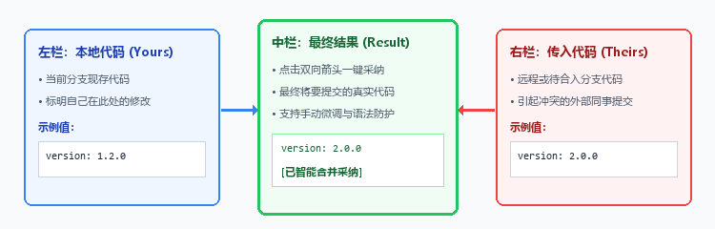
图 4-1：3-Way Merge（三方合并）核心原理与三栏数据流向示意图
如上图所示，3-Way Merge 之所以被称为“三方”，是因为它将冲突解构成了一个清晰的数据流：
- 左栏（Yours / 本地当前分支）：位于最左侧，展示当前分支的原有修改，标明“你在此处做过什么”。
- 中栏（Result / 最终合并结果）：位于中央最醒目位置，这是【唯一】将被保存并提交到 Git 仓库的最终文件结果！它实时汇集左右两侧的决策。
- 右栏（Theirs / 外部传入分支）：位于最右侧，展示外部传入分支（如同事推送到远程的更新）带来的代码改动。

4.3 实战：双向箭头一键采纳代码
在 OmniGit 呼出的 3-Way Merge 界面中，解决冲突变得如同拼图一样简单直观：
- 采纳本地改动 (Accept Yours)：点击左栏与中栏之间的向右双箭头【»】，中栏会自动填入本地代码，代表采纳当前分支的实现；
- 采纳对方改动 (Accept Theirs)：点击右栏与中栏之间的向左双箭头【«】，中栏会自动填入远程分支代码，代表采纳对方的实现；
- 双向同时采纳 (Take Both)：如果两边的代码都需要保留，只需先后点击两侧的箭头，两段代码就会按顺序完整合并至中栏；
- 自由手工润色：中栏是一个具备完整高亮和智能提示的代码编辑器，你可以随时在中栏直接打字敲代码，对合并结果进行微调润色。

4.4 独特的“语法防漏提拦截屏障”
初学者使用其他工具解决冲突时，最容易犯的一个低级失误就是：以为冲突解完了，结果某个角落还残留着“<<<<<<<”标记，直接点了提交。
✅ 最佳实践 (Best Practice)：OmniGit 独创：语法防漏提拦截机制
OmniGit 内置了强大的语法级冲突特征扫描引擎。
只要当前工作区任何一个文件中还存在未清理干净的“<<<<<<<”、“=======”或“>>>>>>>”标记，OmniGit 的提交按钮将处于强制置灰锁定状态，并在界面顶部弹出高亮警告，精准指出第几行仍有残留！
这项设计从源头彻底杜绝了因手滑将“半成品冲突标记”提交到远程代码库的低级事故发生。

第 5 章：独创功能：1-Click 撤销合并 (Undo Merge) 与智能自愈

5.1 场景还原：分支合并后的“后悔药”
在实际团队协作中，经常会遇到以下场景：
- 场景 1：手滑把正在重构中的实验性分支（如 experimental-v2）合并到了稳定的 main 分支；
- 场景 2：合并了同事的分支后，本地运行单元测试报错成片，发现对方的代码根本还没调通；
- 场景 3：合并过程中冲突多达几十个，解到一半心烦意乱，想回到合并前的干净状态重新梳理思路。
在传统 Git CLI 下，想要安全回滚合并，你需要去翻查 git reflog，寻找合并前的 commit hash，然后小心翼翼地敲 git reset --hard ORIG_HEAD。稍有不慎，命令敲错了就可能把本地未提交的工作成果全部冲掉！

5.2 顶部常驻撤销合并按钮
针对这一痛点，OmniGit 在顶部状态栏创新设计了【Undo Merge (撤销合并)】一键回退系统：
- 操作极简：只要刚才执行了分支合并操作，顶部操作栏就会常驻显示醒目的 Undo Merge 按钮；
- 无损回滚：点击后，系统会弹出明确的提示框，点击确认，OmniGit 会在 0.1 秒内无损将分支指针平稳回退至合并触发前的那一刻；
- 干净彻底：回滚完成后，工作区彻底恢复如初，没有任何残留的脏数据，让每一次分支合并都有“后悔药”可吃！

5.3 智能自愈机制：重启后依然生效
市面上极少数具备类似撤销功能的工具，往往是将状态保存在内存变量中。一旦遇到软件被关闭、或者电脑下班关机，第二天重新打开软件后，撤销按钮就灰掉了，无法再撤销。
OmniGit 研发了独家【基于 Git 历史有向无环图 (DAG) 的自愈定位算法】：
- 支持断电关机：即使你在合并分支后直接退出了软件，甚至重启了电脑；
- 智能图谱自愈：第二天重新启动 OmniGit 时，系统启动嗅探器会自动遍历当前仓库的提交树，智能识别出当前的 HEAD 节点是一次未推送到远程的合并节点，并自动自愈重现【Undo Merge】按钮，依然允许你一键安全回退！

第 6 章：多工程与微服务协同：单视窗掌控全局
微服务架构已经是现代大型工程的主流标准。一个中大型项目往往会被拆分为前端、网关、认证中心、订单服务、公共组件等十几个独立的 Git 代码仓库。

6.1 传统多仓库管理的痛苦
在使用 VS Code 时，为了协同调试这 5 个微服务，开发者往往被迫打开 5 个独立的 VS Code 窗口。在 Windows 任务栏或 Alt+Tab 切换时眼花缭乱，极容易在错误的窗口里提交了代码；而在 SourceTree 中开启 5 个工程标签页，内存往往直线飙升到 1GB 以上，频繁出现“正在加载仓库...”的假死无响应。

6.2 OmniGit 单视窗聚合体验
在 OmniGit 中，你只需要将这几个工程目录全部添加到左侧仓库列表中，即可享受真正流畅的聚合管理：
- 全景状态透视：左侧列表整齐展示所有微服务工程卡片，每个卡片清晰标注当前分支名；
- 进出提交监控：每个卡片右侧实时显示 ↗（未推提交）与 ↘（落后远程提交）角标，一眼看清哪些模块需要 Pull，哪些模块需要 Push；
- 毫秒级秒切：点击左侧任何一个工程，主界面在 10 毫秒内瞬间切换上下文，Changes 列表与比对器无缝切换，无需等待任何漫长重载；
- 极低资源占用：哪怕常驻管理十几个微服务仓库，OmniGit 的内存占用依然稳定保持在 60MB~80MB 左右，轻巧如燕！

第 7 章：进阶技能：代码货架 (Shelf) 与个性化定制

7.1 Shelf（代码货架）vs Git Stash 深度对比
正在专心开发功能 A 时，线上突然报了一个紧急 Bug 需要立刻切分支修复。此时你手头写了一半的代码该怎么办？很多新手会选择 git stash，但随后往往会遭遇一系列困扰。
对比维度 | 传统 Git Stash (储藏) | OmniGit Shelf (代码货架)
命名与可读性 | 默认按堆栈自动命名 stash@{0}，放两个以上就根本分不清谁是谁。 | 可视化货架，上架时可自定义清晰业务名称（如“用户中心重构草稿”）。
查看修改内容 | 需要敲 git stash show -p 等晦涩命令才能看懂存了什么。 | 货架列表里直接展开查看包含哪些文件，点击即在 Monaco 差异器中查看代码。
部分恢复能力 | 只能一股脑全部 pop 或 apply 出来，无法只恢复其中某一个文件。 | 支持精确粒度：可以在货架中挑选只恢复其中 1 个文件，其余继续保留在货架。
安全性保障 | 执行 git stash pop 时一旦发生冲突，Stash 记录可能意外丢失。 | 货架内容永久独立保存，恢复无论是否冲突，货架原稿绝不丢失，极其安全。

7.2 双经典主题无缝切换
- Darcula 暗色主题：深度还原 JetBrains 广受好评的暗色调，长时间注视不易疲劳，沉浸感极强；
- IDEA Light 亮色主题：高对比度清爽背景，适合日间光照充足的办公室，或者连接会议室大屏幕进行代码评审 (Code Review)。

7.3 常用高频快捷键速查清单
操作功能 | Windows / Linux 快捷键 | macOS 快捷键 | 作用说明
快速提交 Commit | Ctrl + Enter | Command + Enter | 在提交面板中快速完成代码提交
呼出提交面板 | Ctrl + K | Command + K | IDEA 原生习惯，一键聚焦至 Commit 提交输入框
刷新工作区状态 | Ctrl + R | Command + R | 重新扫描磁盘，更新文件改动与分支状态
呼出 3-Way 冲突合并 | Double Click 冲突文件 | Double Click 冲突文件 | 双击任何标红的冲突文件，即刻弹出三方比对器
撤销本地修改 Rollback | Alt + Delete / 右键 | Option + Backspace / 右键 | 将选中的文件无损回滚至基准版本

第 8 章：常见问题解答 (FAQ) 与避坑指南

8.1 Q1：我的电脑上没有安装 IntelliJ IDEA，OmniGit 能正常使用吗？
答：完全可以！OmniGit 是一个 100% 独立的跨平台桌面应用程序，底层直接调用你本机已安装的标准 git 命令行（只要你在终端里能运行 git 即可）。它完全不依赖 Java 环境，不需要安装 IntelliJ IDEA 或任何庞大臃肿的集成开发环境。

8.2 Q2：OmniGit 会把我的公司代码或 Git 凭据上传到外部云端吗？
答：绝对不会！OmniGit 严格遵循“本地优先 (Local-First) 与隐私沙箱”安全架构。所有的 Git 分支计算、差异比对、合并动作均在你的本地计算机回环执行。软件没有任何遥测上报代码，不收集任何用户隐私或仓库数据，符合企业安全合规审计要求。

8.3 Q3：在 3-Way Merge 解决冲突时，如果不小心关闭了软件，我的代码会丢失吗？
答：绝不会丢失。Git 在遇到合并冲突时，会把合并现场稳固保存在 .git 目录下的 MERGE_HEAD 和暂存索引中。只要你没有执行 git merge --abort，无论是重启 OmniGit 还是重启电脑，再次打开软件时依然会准确停留在冲突待裁决状态，点击冲突文件即可继续裁决。

8.4 Q4：绿色免安装便携版 (zip) 与标准安装版 (exe / dmg) 有什么区别？
答：两者在核心功能、性能与代码处理上 100% 完全一致。
- 便携版 (zip)：解压即用，不修改注册表，非常适合放在 U 盘里随身携带，或者在没有管理员提权权限的公司受限办公机上使用；
- 标准安装包：会自动在桌面和开始菜单创建快捷方式，且采用了免 UAC 提权机制，普通用户双击即可平滑安装升级。

8.5 Q5：如何向开发者反馈建议或参与开源共建？
答：OmniGit 是一款以 MIT 协议开源的自由软件。你可以直接访问 GitHub 官方仓库：
- 开源仓库：https://github.com/BucanYu/OmniGit
- 提交 Bug 或功能建议 (Issues)：https://github.com/BucanYu/OmniGit/issues
如果你觉得这款工具切切实实解决了你在 Git 提交与冲突解决上的痛点，欢迎顺手在 GitHub 上为项目点亮一颗 ⭐️ Star，这也是对独立开源开发者最大的支持与鼓励！

